Hvordan kan vi produsere mer energi i området der vi bor?
Se for deg stedet der du bor, med hus, butikker, gatelys og busser. Kanskje er det gårder eller fabrikker med store maskiner der? Kanskje en svømmehall eller en kino? Alt dette trenger energi for å fungere. Samtidig lages det nå mye ny teknologi som skal hjelpe oss med å slippe ut mindre CO₂, for eksempel biler som bruker elektrisitet i stedet for bensin. Denne nye teknologien krever også energi, i form av elektrisk strøm.
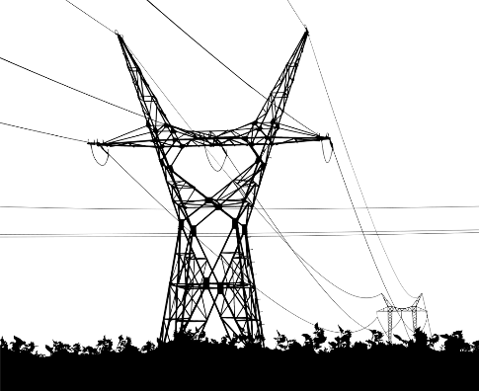
I dag blir nesten all strøm som brukes, fraktet via et stort strømnett som strekker seg over hele landet. Strømnettet frakter strømmen fra der den lages, til oss som skal bruke den. Hvis noe ikke virker som det skal i strømnettet, kan det fort skape problemer for mange. Etter hvert som vi bruker strøm til flere ting, kan presset på strømnettet bli for stort.
Derfor er vi i Fornybar Norge opptatt av at mer av strømmen må produseres i nærheten av der den skal brukes. Og vi ønsker deres hjelp! Hva mener dere er den beste løsningen for å produsere energi der dere bor?
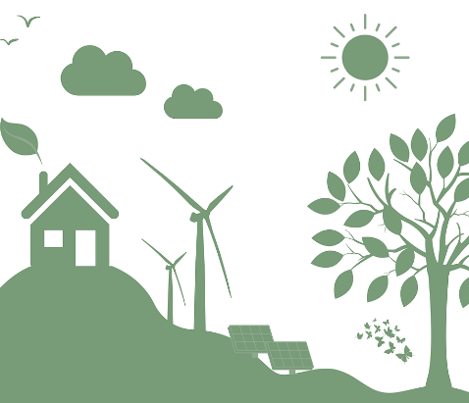
Er det steder i eller rundt kommunen deres der det passer å bygge ut små vannkraftverk? Eller bor dere et sted der vindkraft er en bedre idé? Kan det i tillegg være lurt å lagre energien for eksempel i batterier, slik at den kan brukes smartere? Eller kanskje dere vil foreslå noe helt annet?
Vi ønsker at dere begrunner løsningen(e) ut fra:
- hva som finnes eller planlegges av energiproduksjon i området deres, og begrunnelsene for dette
- hvordan forholdene er der dere bor (landskap, terreng, vær og klima)
- hensyn til både natur, mennesker og økonomi
- at den er naturfaglig og teknologisk mulig
Vi gleder oss til å se hvilken løsning dere kommer fram til, og til å kåre vinneren av Årets løsning skoleåret 2026/27. Takk for at dere bidrar til å forme fremtidens energisystem!
Med vennlig hilsen Fornybar Norge

